Краткое описание инициативного проекта
«Ремонт проезда по улице Гарина - Михайловского от улицы Нефтебазовой до дома № 28 по улице Гарина - Михайловского в сторону проезда к СНТ «УВД»
Задача инициативного проекта заключается в улучшении условий для отдыха граждан, создания благоприятной и комфортной среды.
Реализация проекта поможет решить ряд определенных существующих проблем:
- обеспечить максимально благоприятные и безопасные условия для передвижения граждан;
- улучшить эстетический облик поселка;
- создать благоприятные и комфортные условия для граждан;
- обеспечить дальнейшее благоустройство территории
Предлагаемая территория, на сегодняшний день находится в неудовлетворительном состоянии, асфальтобетонное покрытие пешеходной зоны разбито, постоянное скопление осадков и талых вод.
Для решения задач и достижения поставленных целей предлагается реализация мероприятий по проекту «Ремонт проезда по улице Гарина - Михайловского от улицы Нефтебазовой до дома № 28 по улице Гарина - Михайловского в сторону проезда к СНТ «УВД».
устройство асфальтобетонного покрытия, установка бордюр, озеленение.
Реализация проекта позволит создать максимально благоприятные условия для пешеходов и автотранспорта.
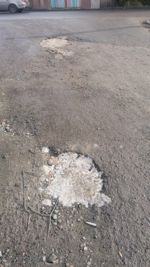
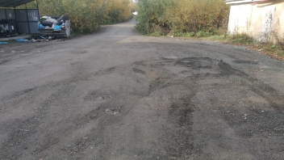
Фото до:

